E/ECE/TRANS/505/Rev.3/Add.150/Amend.4
16 June 2023

Соглашение

О принятии согласованных технических правил Организации Объединенных Наций для колесных транспортных средств, предметов оборудования и частей, которые могут быть установлены и/или использованы на колесных транспортных средствах, и об условиях взаимного признания официальных утверждений, выдаваемых на основе этих правил Организации Объединенных Наций*
(Пересмотр 3, включающий поправки, вступившие в силу 14 сентября 2017 года)

Добавление 150 — Правила № 151 ООН

Поправка 4
Дополнение 4 к первоначальному варианту Правил — Дата вступления в силу: 5 июня 2023 года

Единообразные предписания, касающиеся официального утверждения автотранспортных средств в отношении систем индикации мертвой зоны для обнаружения присутствия велосипедов
Настоящий документ опубликован исключительно в информационных целях. Аутентичным и юридически обязательным текстом является документ ECE/TRANS/WP.29/2022/147.
ОРГАНИЗАЦИЯ ОБЪЕДИНЕННЫХ НАЦИЙ
Содержание Правил ООН
Включить новое приложение 4 следующего содержания:
«Содержание
Стр.
Правила
0. Введение (для информации)
…
Приложения
…
4. Альтернативное динамическое испытание на индикацию мертвой зоны
Добавление: Огибающие и их выделенные точки »
Включить новый пункт 2.19 следующего содержания:
«2.19 "ВДС" означает время до столкновения, рассчитываемое между контрольной точкой велосипеда и (теоретической) точкой столкновения. В контексте настоящих Правил уравнение для расчета записывается как $TTC=x_{bicycle}/v_{bicycle}$».
Пункт 5.1 изменить следующим образом:
«5.1 Любое транспортное средство… настоящих Правил ООН.
Если транспортное средство оснащено средством для автоматического отключения функции СИМЗ, например в таких ситуациях, как наличие на кузове навесного оборудования для уборки улиц или снегоочистительного плуга, опорожнение мусорных контейнеров либо открывание пассажирских дверей автобуса, то должны надлежащим образом выполняться нижеследующие условия.
Изготовитель транспортного средства должен представить технической службе во время официального утверждения типа перечень ситуаций — с указанием соответствующих критериев, — когда функция СИМЗ автоматически отключается, который прилагается к протоколу испытания.
Функция СИМЗ должна автоматически восстанавливаться, как только условия, приведшие к автоматическому отключению, перестают существовать.
Негаснущий оптический сигнал предупреждения должен информировать водителя о том, что функция СИМЗ отключена. Для этой цели может использоваться желтый предупреждающий сигнал о неисправности, указанный в пункте 5.6 ниже».
Пункт 5.3.1.4 изменить следующим образом:
«5.3.1.4 СИМЗ должна обеспечивать подачу информационного сигнала в последней точке выдачи информации в случае всех велосипедов, движущихся со скоростью 5–20 км/ч, при боковом расстоянии, разделяющем велосипед и транспортное средство, в пределах 0,9–4,25 м в обстоятельствах, в которых (если водитель транспортного средства обычным образом повернет рулевое колесо) может произойти столкновение велосипеда и транспортного средства в точке, расположенной на расстоянии 0–6 м до переднего правого угла транспортного средства.
Информационный сигнал не должен быть видимым до первой точки выдачи информации. Он должен подаваться между первой точкой выдачи информации и последней точкой выдачи информации.
Система должна также обеспечивать подачу информационного сигнала в том случае, когда велосипед, движущийся со скоростью 5−20 км/ч, находится сбоку на расстоянии 0,25−0,9 м и в продольном направлении располагается на уровне между −0,6 м и +0,6 м по отношению к центру наиболее выступающего вперед переднего колеса при движении вперед.
Однако подача информационного сигнала не требуется, если относительное продольное расстояние между велосипедом и передним правым углом транспортного средства превышает 30 м в направлении назад или 7 м в направлении вперед. Подача информационного сигнала также не требуется, если ВДС превышает 9 с».
Включить новый пункт 6.3.4 следующего содержания:
«6.3.4 Подготовка перед испытанием
По просьбе изготовителя транспортного средства для инициализации системы датчиков можно осуществить максимум 100-километровый прогон испытуемого транспортного средства по городским и сельским дорогам в сочетании с другой дорожной и придорожной инфраструктурой».
Пункт 6.5.7 изменить следующим образом:
«6.5.7 Проверка информационного сигнала индикации мертвой зоны
Проверка информационного сигнала индикации мертвой зоны может быть выполнена следующими двумя способами по выбору изготовителя:
a) производится проверка на предмет выяснения того, был ли задействован информационный сигнал индикации мертвой зоны до того, как транспортное средство пересекло линию С, отмеченную на рис. 1 добавления 1 к настоящим Правилам, а также того, не был ли задействован информационный сигнал индикации мертвой зоны раньше, чем транспортное средство пересекло линию D, отмеченную на рис. 1;
b) задействование информационного сигнала индикации мертвой зоны может быть проверено с помощью процедуры испытания, указанной в приложении 4 к настоящим Правилам ООН».
Пункт 6.5.10 изменить следующим образом:
«6.5.10 Испытание считается пройденным, если во всех вариантах испытания, указанных в таблице 1 добавления 1 к настоящим Правилам, информационный сигнал индикации мертвой зоны задействовался до того момента, когда транспортное средство пересекало линию С (см. пункт 6.5.7 выше), либо задействование информационного сигнала индикации мертвой зоны было проверено с помощью процедуры испытания, указанной в приложении 4, и если ни в одном из испытательных прогонов информационный сигнал индикации мертвой зоны не был задействован, когда транспортное средство проходило мимо установленного дорожного знака (см. пункт 6.5.8 выше).
...»
Включить новое приложение 4 следующего содержания:

«Приложение 4

Альтернативное динамическое испытание на индикацию мертвой зоны
0. Концепция испытания и требования в отношении использования (не являются юридически обязательными)
Настоящую альтернативную процедуру испытания можно использовать для проверки соответствия системы индикации мертвой зоны пункту 5.3.1.4
в отношении времени задействования, указанного в пунктах 6.5.7 и 6.5.10,
при условии, что испытания проводятся с использованием оборудования, позволяющего постоянно контролировать положение как испытуемого транспортного средства, так и макета велосипеда с абсолютной точностью ±0,5 м. Это оборудование включает средства воздействия на движение транспортного средства, такие как система водителя-робота или система вождения на базе доступа к исполнительным механизмам транспортного средства, управляемую роботом платформу для макета велосипеда и системы местоопределения, представляющие собой комбинацию дифференциальных глобальных навигационных спутниковых систем и инерциального измерительного блока. Следует иметь в виду, что другие требования пункта 5.3.1.4, особенно касающиеся ложноположительных предупреждений и первой точки выдачи информации (1ТИ), по-прежнему необходимо сверять с процедурой испытания, указанной в пункте 6.5 и его подпунктах.
1. Процедура испытания
1.1 Следует удостовериться, что состояние транспортного средства и испытательной площадки соответствует требованиям пункта 6 и его подпунктов.
1.2 Транспортное средство должно быть оснащено следующим оборудованием:
1.2.1 системой местоопределения, способной измерять положение транспортного средства с точностью до 5 см, например системой, представляющей собой комбинацию дифференциальной глобальной навигационной спутниковой системы (ГНСС) и инерциального измерительного блока с частотой дискретизации не менее 100 Гц;
1.2.2 системой вождения, способной модулировать направление движения, замедление и ускорение испытуемого транспортного средства, с тем чтобы следовать по записанным траекториям с точностью до 50 см при сопоставлении записанной и воспроизведенной траекторий во временно́м диапазоне.
Если система вождения не позволяет в достаточной степени осуществлять ручное управление, то во время записи траектории согласно пункту 1.3 ниже оно может не задействоваться;
1.2.3 системой обнаружения информационных и предупреждающих сигналов после их включения при задержке по времени не более 25 мс.
1.3 Осуществляют ручное управление транспортным средством с записью его положения во временно́м диапазоне для всех соответствующих огибающих, описанных в добавлении 1 для испытуемого транспортного средства. Во время поворота скорость при необходимости модулируется в пределах эксплуатационных требований, указанных в пункте 5.3.1 (например, до скорости транспортного средства в 30 км/ч). Начальную скорость, указанную в добавлении 1, поддерживают до прохождения линии, соответствующей
точке x = −30 в системе координат, как указано в добавлении 1.
Транспортное средство должно двигаться таким образом, чтобы его передняя часть постоянно находилась внутри выделенных точек, указанных в добавлении 1 для соответствующих огибающих. Это сверяют с данными измерений.
Отметка точек с помощью маркеров допустима, но не обязательна.
Если техническая служба сочтет это оправданным, допускается испытание и любых других траекторий, по которым может двигаться данное транспортное средство для прохождения поворотов на 90°.
1.4 Испытания проводят в соответствии с таблицей добавления 1 с использованием системы вождения и траекторий, записанных с учетом требований по пункту 1.4 настоящего приложения, при условии, что обеспечена синхронизация удара робота-макета велосипеда об испытуемое транспортное средство в соответствующем месте удара ((–0, +0,5 м) от переднего правого угла или на расстоянии 6 м (+0, –0,5 м) позади переднего правого угла транспортного средства) и его перемещение по соответствующей координате по оси y.
Может оказаться необходимой и допустима синхронизация движения робота-макета с воспроизведением траекторий движения испытуемого транспортного средства (ИТС) (при полном контроле системы вождения над скоростью и рулевым управлением), а не с первоначально записанной траекторией в условиях ручного управления.
Скорость движения робота-макета должна всегда быть равной соответствующей скорости с допуском ±2 км/ч. Координата исходного положения робота-макета по оси X = –65 м. Макету придают такое ускорение, чтобы он достиг скорости, предусмотренной для конкретного испытательного варианта в соответствии с таблицей 1 добавления 1 к настоящему приложению, после прохождения расстояния не более 5,66 м, после чего скорость перемещения макета должна находится в пределах указанного допуска ±2 км/ч. Движение транспортного средства начинается с достаточным опережением по отношению к макету, с тем чтобы этот макет оказался в исходном положении.
Если проверка правильности положения при столкновении для каждой траектории ИТС в ходе испытательного прогона без макета на движущейся платформе, равно как проверка схемы испытания на повторяемость уже была проведена, то после обнаружения информационного сигнала испытание может быть прекращено.
1.5 Исходя из траектории движения велосипеда, производят расчет тормозного пути для каждой отдельной траектории и каждой доступной точки измерения с учетом возможного замедления транспортного средства на 5 м/с² и времени реакции, равного 1,4 секунды.
Расчет может быть произведен следующим образом:
для каждой точки измерения на траектории необходимый тормозной путь, обозначаемый как d_{brake}, рассчитывается — с использованием моментального значения скорости транспортного средства v(t) в м/с — по следующему уравнению:
$d_{brake,total}(t)=\frac{{v\left(t\right)}^{2}}{2∙\frac{5м}{с^{2}}}+ 1,4с·v(t)$.
Расстояние от переднего правого угла ИТС на его пути в сторону линии движения велосипеда обозначается как d_{Bicycletrajecrory}(t).
В этом случае положение последней точки выдачи информации соответствует первому моменту времени, когда выполняется следующее условие:
|d_{Bicycletrajecrory}(t). - d_{brake,total}(t) | < 0,35 м.
1.6 Считается, что процедура испытания пройдена, и, соответственно, транспортное средство отвечает требованиям пунктов 6.5.6, 6.5.7 и 6.5.10, если в ходе всех требуемых испытательных прогонов, проведенных согласно пункту 1.4 выше, информационный сигнал подается на расстоянии (по координатам пути отдельных траекторий), превышающем тормозной путь (по координатам пути отдельных траекторий), рассчитанный по пункту 1.5 выше.
1.7 Все данные измерений (в виде графиков) и результаты всех расчетов, выполненных по пункту 1.5, подлежат включению в протокол испытания в связи с настоящим приложением. Протокол испытаний должен прилагаться к свидетельству.

Добавление

Огибающие и их выделенные точки

Огибающая 1:
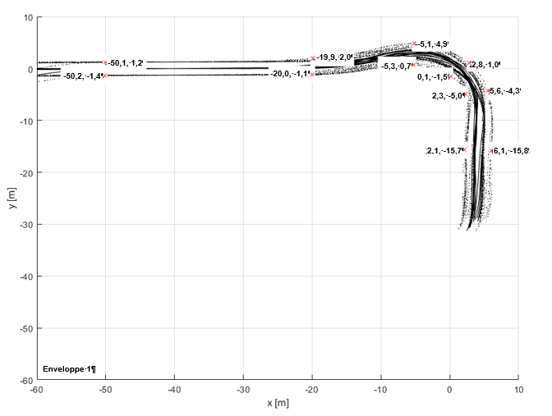
x [м]
y [м]
Огибающая 1

Огибающая 2 (без учета прогона с выпадающими значениями):
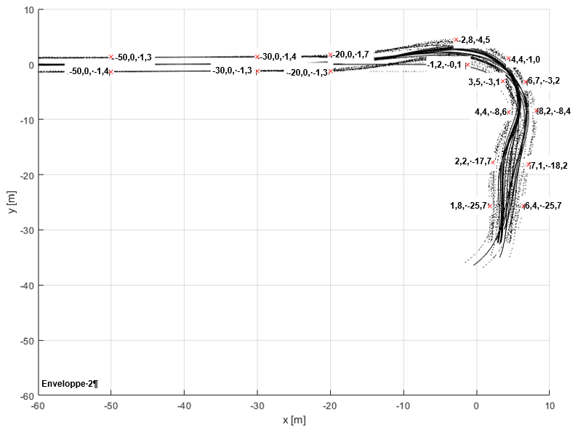
x [м]
y [м]
Огибающая 2

Огибающая 3:
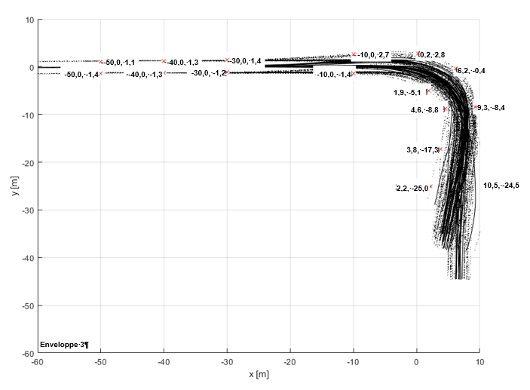
x [м]
y [м]
Огибающая 3

Огибающая 4:
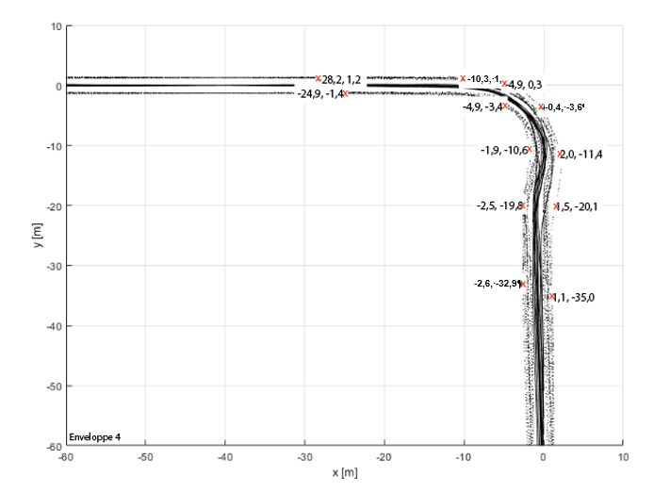
x [м]
y [м]
Огибающая 4

Огибающая 5:
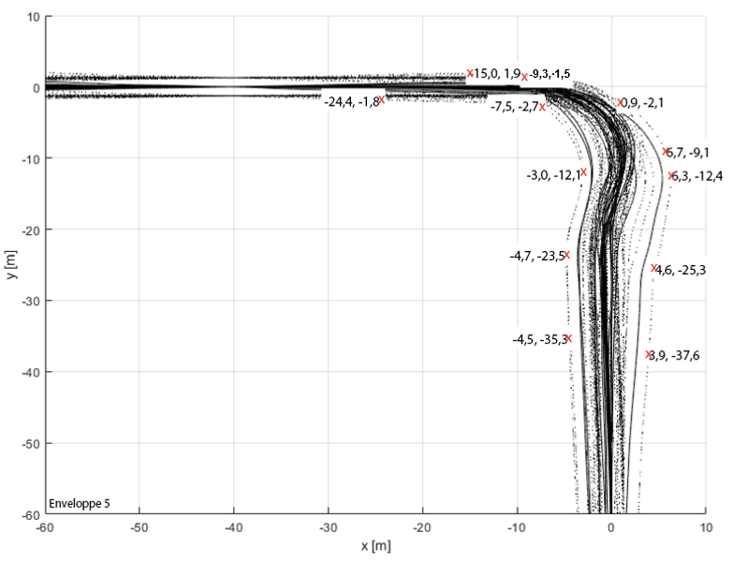
x [м]
Огибающая 5
y [м]

Таблица 1
Сценарии (возможны другие параметры, если они находятся в пределах, определенных в основном тексте)

 | Огибающая | Боковая координата положения велосипеда относительно центра макета в системах координат, как показано выше  (допуск: ±0,1 м) | Скорость велосипеда (допуск:  ±2 км/ч) | Начальная скорость транспортного средства  (допуск:  ±2 км/ч) | Место удара с допуском  (для каждой из двух точек)
Одиночные грузовые автомобили и тягачи | 1, 3 | –2,9 м, –5,7 м | 10 км/ч,  20 км/ч | 10 км/ч,  20 км/ч | 0 м (–0 м, +0,5 м),  6 м (–0,5 м, +0 м)
Грузовые автомобили, оборудованные для буксировки прицепов | 1, 2, 3 | –2,9 м, –5,7 м | 10 км/ч,  20 км/ч | 10 км/ч,  20 км/ч | 0 м (–0 м, +0,5 м),  6 м (–0,5 м, +0 м)
Тягачи (оборудованные для буксировки полуприцепов) | 1, 3 | –2,9 м, –5,7 м | 10 км/ч,  20 км/ч | 10 км/ч,  20 км/ч | 0 м (–0 м, +0,5 м),  6 м (–0,5 м, +0 м)
ТС категории M₃, относящиеся к классу I, за исключением сочлененных ТС категории M₃, относящихся к классу I¹ | 4, 5 | –2,9 м, –5,7 м | 10 км/ч,  20 км/ч | 10 км/ч,  20 км/ч | 0 м (–0 м, +0,5 м),  6 м (–0,5 м, +0 м)
Все остальные ТС категории M₃ | 5 | –2,9 м, –5,7 м | 10 км/ч,  20 км/ч | 10 км/ч,  20 км/ч | 0 м (–0 м, +0,5 м), 6 м (–0,5 м, +0 м)
Соответствующие знаки ограничения скорости размещаются в продольном направлении по отношению к транспортному средству в пределах первых 10 м траектории движения и на расстоянии до 2 м в поперечном направлении от предусмотренного пути движения транспортного средства, но не на пути движения транспортного средства».

* Прежние названия Соглашения: Соглашение о принятии единообразных условий официального утверждения и о взаимном признании официального утверждения предметов оборудования и частей механических транспортных средств, совершено в Женеве 20 марта 1958 года (первоначальный вариант); Соглашение о принятии единообразных технических предписаний для колесных транспортных средств, предметов оборудования и частей, которые могут быть установлены и/или использованы на колесных транспортных средствах, и об условиях взаимного признания официальных утверждений, выдаваемых на основе этих предписаний, совершено в Женеве 5 октября 1995 года (пересмотр 2).
¹ В соответствии с определением, приведенным в Сводной резолюции о конструкции транспортных средств (СР.3), документ ЕСЕ/TRANS/WP.29/78/Rev.6, п. 2 — https://unece.org/transport/vehicle-regulations/wp29/resolutions.

